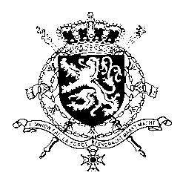
Représentation permanente de la Belgique auprès des Nations Unies et auprès des institutions spécialisées à Genève

WG UPR – Mali
Intervention de la Belgique
16 janvier 2018

Monsieur le Président,
La Belgique remercie la délégation malienne pour sa présentation.
Pleinement conscient des importants défis auxquels fait face le Mali dans la lutte contre le terrorisme, mon pays salue la volonté annoncée de la Force conjointe du G5 Sahel de respecter les droits de l’Homme dans ce cadre. Mon pays souhaite également féliciter le Mali pour l’adoption de la loi du 12 novembre 2015 instaurant un quota de participation des femmes dans la vie politique et administrative.
Dans ces deux domaines, un nombre important de défis demeurent cependant.
Dans ce contexte, la Belgique souhaite recommander au Mali:
R1. De prendre les mesures nécessaires afin d’assurer un suivi effectif de la loi relative aux quotas de participation des femmes.
R2. D’adopter rapidement une loi visant à lutter contre les violences basées sur le genre, dans le respect de ses obligations découlant de la Convention sur l'élimination de toutes les formes de discrimination à l'égard des femmes.
En matière de lutte contre le terrorisme, mon pays recommande au Mali:
R3. De prendre les mesures nécessaires afin de s’assurer du respect des droits de l’Homme dans l’ensemble des actions entreprises, et de permettre l’accès aux personnes suspectées de terrorisme pour les organisations compétentes, comme le CICR ou l’HCDH.
Je vous remercie Monsieur le Président.

